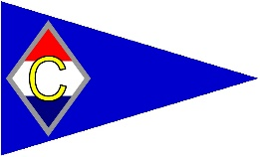

Kring van Catalina Zeilers

Uitnodiging Algemene Ledenvergadering d.d. 19 november 2023 12.00 uur

Met deze aankondiging vraagt Het Bestuur om leden van de KVCZ die de ALV willen bijwonen zich zo spoedig mogelijk aan te melden. Dit in verband met de catering. Aan de deelname zijn geen kosten verbonden.

De locatie van de ALV is watersportvereniging de Blocq van Kuffeler, Oostvaardersdiep 20, 1332 CR Almere. De laatste keer dat we hier waren was met het Hemelvaartsweekend van 2022. Zie op de website bij evenementen 2022

We verzamelen vanaf 12.00 uur, en daar wordt koffie of thee aangeboden en kunnen ervaringen worden uitgewisseld; aansluitend wordt een broodjeslunch aangeboden. De agenda voor de ALV – die gepland staat om circa 13.00 uur te beginnen - is:

- Opening door de voorzitter
- Vaststelling van de agenda
- Mededelingen en ingekomen stukken
- Verslag van de secretaris
- Financieel verslag van de penningmeester over de jaren 2022-2023
Bart geeft uitleg over de begroting. Voor meer informatie wordt het excel sheet met het financiele verslag en de begroting nagestuurd.
Verslag van de kascommissie.
De leden van de kaskommissie brengen verslag uit over de begroting
Benoeming twee leden voor de kascommissie en één reserve.
- Ontwikkeling leden bestand – Ineke Ravenhorst
- Bestuursmutaties
Het Bestuur bestaat uit de volgende personen
- Frans de Lange voorzitter
- Wim en Trudie Ruis secretaris
- Bart Mornout penningmeester
- Karin Heijboer bestuurslid sociale media
- Willem van Ravenhorst bestuurslid
- Rob Westerveld bestuurslid/aftredend
- Vanessa Buitendijk leden administratie/ aftredend
- Rob Buitendijk webmaster/aftredend

Kandidaat bestuursleden:
- Ineke van Ravenhorst ledenadministratie
- Robert Dudink Webmaster

Het Bestuur vraagt leden die belangstelling hebben voor een bestuursfunctie, zich aan te melden als potentieel kandidaat bestuurslid. Hiervoor kan het email adres worden gebuikt: info@catalinazeilers.nl Vanuit het huidige Bestuur wordt dan contact met u opgenomen.

- Rondvraag en sluiting van het eerste officiële gedeelte.

Korte pauze.

Na de pauze:

- Zeiltocht Finland – Nederland in 2022

Wim Ruis houdt een lezing over zijn zeiltocht met een motorsailer die in Turku gekocht was door zijn neef en naar Nederland gebracht moest worden. Hij heeft een powerpoint presentatie gemaakt en zal met foto’s het verslag visualiseren. Het verslag begint al in maart 2022 toen de haven nog volledig bevroren was en er geklust moest worden om het schip vaarklaar te maken. Op Schiphol ging het bijna mis. Kom naar de ALV voor het hele verhaal

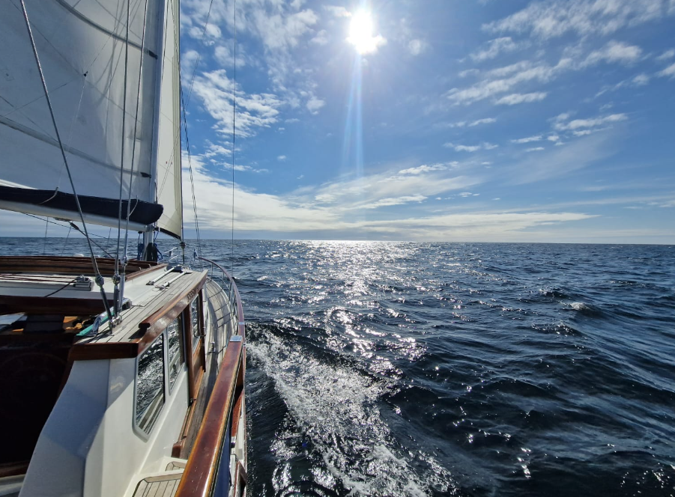

11. Bespreking Toekomstvisie door Frans de Lange

Frans zal een toelichting geven over onze toekomstvisie en wil graag met de leden hierover in gesprek. De volledige tekst vindt je in nieuwsbrief nr 46 op de website en staat ook in het tabblad Evenementen/Evenementen2023/ALV 19 november 2023

12. Afscheid van de aftredende bestuursleden

13. 16.00 uur Tijd voor een drankje en een hapje

- 17.00 uur – einde ALV

Het Bestuur hoopt op een grote en actieve deelname aan de Algemene Ledenvergadering.

Aanmelden graag z.s.m. via het aanmeldingsformulier wat je vindt op onze website

https://www.catalinazeilers.nl/Evenementen/Evenementen-2023/ALV-19-november-2023/

